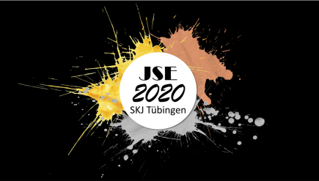

Sportkreisjugend Tübingen – Jugendsportlerehrung 2020
Sportkreis Tübingen – Sportkreisjugend – Kingersheimerstraße 31 – 72070 Tübingen

«Verein»
«Ansprechpartner»
«Straße_»
«Ort_»
08.03.2020

Sehr geehrte Trainer/innen, Betreuer/innen und liebe Sportler/innen,

leider mussten wir uns, auf Grund der aktuellen gesamtgesundheitlichen Situation dazu entschließen, die geplante Jugendsportlerehrung 2020, für die Erfolge aus dem Sportjahr 2019 abzusagen.

Wir bitten um Ihr Verständnis für diese Entscheidung. Die aktuellen Entwicklungen lassen uns, in Kombination mit aktuellen Empfehlungen und nach ausgiebiger Abwägung aller Risiken und Konsequenzen, leider keine andere Wahl.

Natürlich möchten wir die Sportler/innen für Ihre Erfolge aus dem Sportjahr 2019 gebührend auszeichnen. Da nach aktuellem Stand nicht abzusehen ist, wann wir einen Ausweichtermin verantworten und realisieren können, haben wir uns dazu entschieden, die entsprechenden Urkunden postalisch zu versenden.

Die bereits vorhandenen Preise aus der alljährlichen Tombola, haben wir per Losverfahren den glücklichen Gewinnern zugeteilt. Die Preise liegen gegebenenfalls den Urkunden bei.

Wir bedanken uns ausdrücklich bei all unseren Sponsoren.
Kreissparkasse Tübingen, Stadtwerke Tübingen,
Sprungbude, Ski Nill, TV 1861 Rottenburg,Tigers Tübingen

Wir wünschen allen Sportler/innen, Trainern und Betreuern ein erfolgreiches, verletzungsfreies und in diesen Tagen speziell ein gesundes Sportjahr 2020.
Wir freuen uns Sie und Euch im kommenden Jahr hoffentlich wieder persönlich begrüßen und ehren zu dürfen.

Eure
Sportkreisjugend Tübingen

